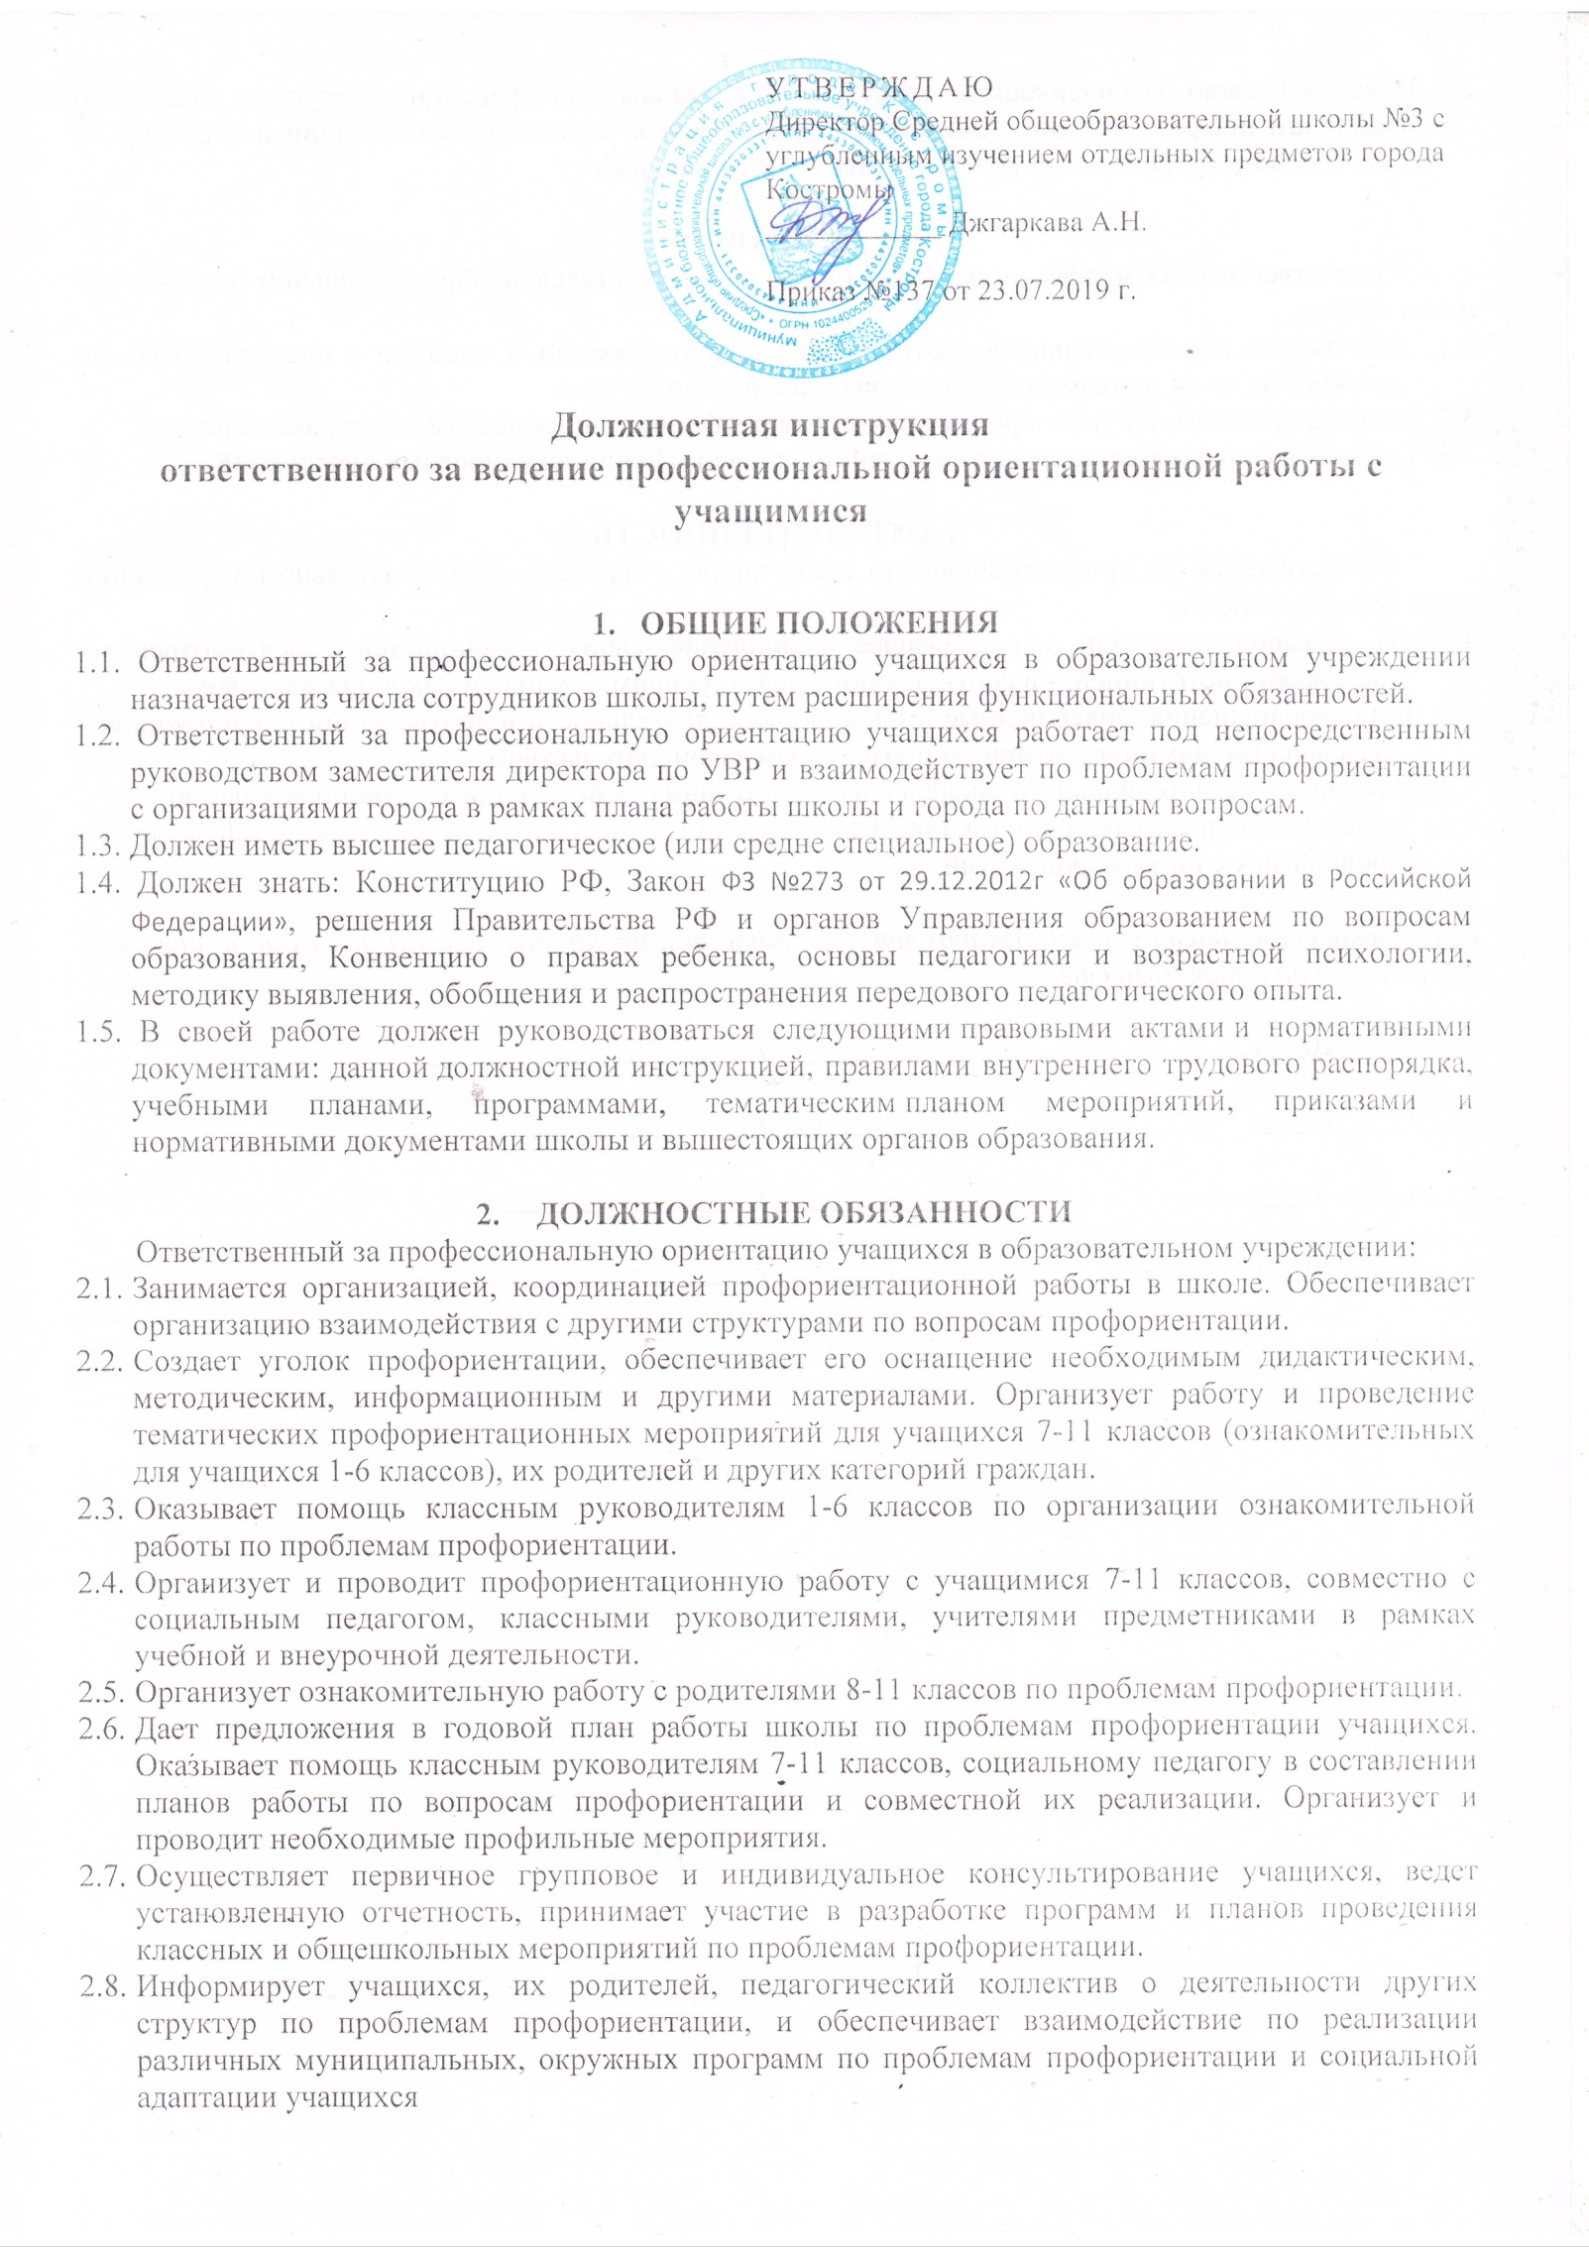

|  |  |
| --- | --- |
|  | Утверждаю  Директор Средней общеобразовательной школы №3 с углубленным изучением отдельных предметов города Костромы  ____________ Джгаркава А.Н.  Приказ №137 от 23.07.2019 г. |

**Должностная инструкция**

**ответственного за ведение профессиональной ориентационной работы с учащимися**

1. **ОБЩИЕ ПОЛОЖЕНИЯ**

1.1. Ответственный за профессиональную ориентацию учащихся в образовательном учреждении назначается из числа сотрудников школы, путем расширения функциональных обязанностей.

1.2. Ответственный за профессиональную ориентацию учащихся работает под непосредственным руководством заместителя директора по УВР и взаимодействует по проблемам профориентации с организациями города в рамках плана работы школы и города по данным вопросам.

1.3. Должен иметь высшее педагогическое (или средне специальное) образование.

1.4. Должен знать: Конституцию РФ, Закон ФЗ №273 от 29.12.2012г «Об образовании в Российской Федерации», решения Правительства РФ и органов Управления образованием по вопросам образования, Конвенцию о правах ребенка, основы педагогики и возрастной психологии, методику выявления, обобщения и распространения передового педагогического опыта.

1.5. В своей работе должен руководствоваться следующими [правовыми актами](https://pandia.ru/text/category/pravovie_akti/) и нормативными документами: данной [должностной инструкцией](https://pandia.ru/text/category/dolzhnostnie_instruktcii/), правилами внутреннего трудового распорядка, учебными планами, программами, тематическим [планом мероприятий](https://pandia.ru/text/category/plani_meropriyatij/), приказами и нормативными документами школы и вышестоящих органов образования.

1. **ДОЛЖНОСТНЫЕ ОБЯЗАННОСТИ**

Ответственный за профессиональную ориентацию учащихся в образовательном учреждении:

* 1. Занимается организацией, координацией профориентационной работы в школе. Обеспечивает организацию взаимодействия с другими структурами по вопросам профориентации.
  2. Создает уголок профориентации, обеспечивает его оснащение необходимым дидактическим, методическим, информационным и другими материалами. Организует работу и проведение тематических профориентационных мероприятий для учащихся 7-11 классов (ознакомительных для учащихся 1-6 классов), их родителей и других категорий граждан.
  3. Оказывает помощь классным руководителям 1-6 классов по организации ознакомительной работы по проблемам профориентации.
  4. Организует и проводит профориентационную работу с учащимися 7-11 классов, совместно с социальным педагогом, классными руководителями, учителями предметниками в рамках учебной и внеурочной деятельности.
  5. Организует ознакомительную работу с родителями 8-11 классов по проблемам профориентации.
  6. Дает предложения в годовой план работы школы по проблемам профориентации учащихся. Оказывает помощь классным руководителям 7-11 классов, социальному педагогу в составлении планов работы по вопросам профориентации и совместной их реализации. Организует и проводит необходимые профильные мероприятия.
  7. Осуществляет первичное групповое и индивидуальное консультирование учащихся, ведет установленную отчетность, принимает участие в разработке программ и планов проведения классных и общешкольных мероприятий по проблемам профориентации.
  8. Информирует учащихся, их родителей, педагогический коллектив о деятельности других структур по проблемам профориентации, и обеспечивает взаимодействие по реализации различных муниципальных, окружных программ по проблемам профориентации и социальной адаптации учащихся
  9. Повышает свою квалификацию, участвует в семинарах, конференциях, круглых столах по проблемам профориентации, Анализирует деятельность различных организаций и структур по проблемам профориентации и внедряет их опыт в свою работу.

**3. ПРАВА**

Ответственный за профессиональную ориентацию учащихся в образовательном учреждении имеет право:

3.1. Действовать самостоятельно в соответствии с программами и планами в пределах связи по должности, за их рамками при согласовании с руководителем.

3.2. Вносить предложения по вопросам улучшения профориентационной работы в рамках школы.

3.3. Требовать от руководства оказания содействия в исполнении должностных инструкций.

**4. ОТВЕТСТВЕННОСТЬ**

Ответственный за профессиональную ориентацию учащихся в образовательном учреждении несет ответственность:

4.1. За невыполнение или ненадлежащее исполнение своих обязанностей, предусмотренных настоящей инструкцией, - в соответствии с действующим Трудовым Законодательством.

4.2. За правонарушения, совершенные в период своей деятельности в соответствии с действующим гражданским, административным и уголовным законодательством.

4.3. За причинение материального ущерба – в соответствии с действующим законодательством.

4.5. За несоблюдение правил по технике безопасности, охрану жизни и здоровье детей во время проводимых с ними мероприятий.

*С должностной инструкцией ознакомлен (а), один экземпляр получил (а) на руки и обязуюсь хранить его на рабочем месте.*

«___»_____20___г. _____________ /_______________________/

«___»_____20___г. _____________ /_______________________/

«___»_____20___г. _____________ /_______________________/

«___»_____20___г. _____________ /_______________________/